

РОССИЙСКАЯ ФЕДЕРАЦИЯ

РОСТОВСКАЯ ОБЛАСТЬ

МУНИЦИПАЛЬНОЕ ОБРАЗОВАНИЕ «БЕЛОКАЛИТВИНСКИЙ РАЙОН»

АДМИНИСТРАЦИЯ БЕЛОКАЛИТВИНСКОГО РАЙОНА

ПОСТАНОВЛЕНИЕ
от 26.01.2026 № 59

г. Белая Калитва

Об установлении публичного сервитута

В соответствии со статьей 23 и главой V.7 Земельного кодекса Российской Федерации, пунктом 3 статьи 3.6 Федерального закона от 25 октября 2001 г. № 137-ФЗ «О введении в действие Земельного кодекса Российской Федерации», в целях реализации Государственной программы Российской Федерации «Информационное общество», утвержденной Постановлением Правительства Российской Федерации от 15.04.2014 № 313, на основании ходатайства об установлении публичного сервитута Публичного акционерного общества «Ростелеком», Администрация Белокалитвинского района постановляет:

1.Установить публичный сервитут на срок 49 (сорок девять) лет в отношении земель, расположенных в границах кадастрового квартала 61:04:0090601, в целях размещения и эксплуатации антенно-мачтового сооружения связи объекта «Установка АМС БС в Ростовской области Российской Федерации по проекту «Устранение цифрового неравенства» (УЦН 2.0)», общей площадью 10 кв.м., местоположение: 347032, Ростовская область, муниципальный район Белокалитвинский, сельское поселение Ильинское, хутор Гусынка (далее – публичный сервитут).
2.Утвердить границы публичного сервитута согласно приложению № 1.
3.Определить обладателем публичного сервитута - Публичное акционерное общество «Ростелеком» (ОГРН 1027700198767, ИНН 7707049388).
4.Определить срок, в течение которого в соответствии с расчетом заявителя, использование земель и (или) расположенных на них объектов недвижимого имущества в соответствии с их разрешенным использованием будет невозможно или существенно затруднено в связи с осуществлением деятельности для обеспечения которой устанавливается публичный сервитут (при возникновении таких обстоятельств): 49 лет.
5. Порядок установления зон с особыми условиями использования территорий (в случае, если публичный сервитут, требует установление зоны) и содержание ограничений прав на земельные участки в границах таких зон определяется на основании постановления Правительства РФ от 09.06.1995 № 578 «Об утверждении Правил охраны линий и сооружений связи Российской Федерации». Собственник объекта не освобождается от обязанности возмещения убытков, причиненных в связи с установлением зоны с особыми условиями использования территории в отношении такого объекта.
6.Установить свободный график проведения работ при осуществлении деятельности, для обеспечения которой устанавливается публичный сервитут, в отношении земель, расположенных в границах кадастрового квартала 61:04:0090601, с учетом требований действующего законодательства Российской Федерации. Срок выполнения работ зависит от объёма работ.
7.Установить расчет платы за публичный сервитут, в отношении земель государственная собственность на которые не разграничена, в соответствии со статьей 39.46 Земельного кодекса Российской Федерации, исходя из среднего уровня кадастровой стоимости земельных участков по Белокалитвинскому району утвержденного постановлением Министерства имущественных и земельных отношений, финансового оздоровления предприятий, организаций Ростовской области от 04.09.2023 № 22, согласно приложению № 2 к настоящему постановлению.
8.Публичному акционерному обществу «Ростелеком»:
внести плату, за публичный сервитут в отношении земель и земельных участков, находящихся в государственной или муниципальной собственности и не обремененных правами третьих лиц, единовременным платежом не позднее шести месяцев со дня принятия решения об установлении публичного сервитута согласно статьи 39.46 Земельного кодекса Российской Федерации;
после завершения деятельности, для обеспечения которой установлен публичный сервитут, привести земли и земельные участки в состояние, пригодное для их использования в соответствии с разрешенным использованием, в срок не позднее чем три месяца после завершения строительства, капитального или текущего ремонта, реконструкции, эксплуатации, консервации, сноса инженерного сооружения, для размещения которого был установлен публичный сервитут или в случаях, установленных законодательством Российской Федерации;
снести объекты, размещенные им на основании публичного сервитута и осуществить, при необходимости, рекультивацию земель и земельных участков в срок не позднее чем шесть месяцев с момента прекращения публичного сервитута;
9.Обладатель публичного сервитута вправе:
до окончания срока публичного сервитута обратиться с ходатайством об установлении публичного сервитута на новый срок;
осуществлять, в установленных границах публичного сервитута, в соответствии с требованиями законодательства Российской Федерации деятельность, для обеспечения которой установлен публичный сервитут;
требовать, от правообладателя земельного участка или иных лиц, соблюдения ограничений, установленных публичным сервитутом и режима зоны с особыми условиями использования территории, устанавливаемой в связи с осуществлением деятельности, в целях обеспечения которой установлен публичный сервитут.
10. Комитету по управлению имуществом Администрации Белокалитвинского района в течение пяти рабочих дней со дня принятия данного постановления осуществить мероприятия, предусмотренные п.7 ст.39.43 Земельного кодекса Российской Федерации.
11. Публичный сервитут считается установленным со дня внесения сведений о нем в Единый государственный реестр недвижимости.
12. Настоящее постановление вступает в силу со дня его подписания.
13. Контроль за исполнением постановления возложить на заместителя главы Администрации Белокалитвинского района по экономическому развитию, инвестиционной политике и местному самоуправления Севостьянова С.А.

Глава Администрации

Белокалитвинского района О.А. Мельникова

Верно:
Заместитель главы Администрации
Белокалитвинского района
по организационной и кадровой работе Л.Г. Василенко

Приложение № 1
к постановлению
Администрации
Белокалитвинского района
от _26.01.2026 № 59
ГРАФИЧЕСКОЕ ОПИСАНИЕ
местоположения границ публичного сервитута
Антенно-мачтовое сооружение связи по проекту «Устранение цифрового неравенства»
(наименование объекта, местоположение границ которого описано (далее - объект)
Раздел 1
Сведения об объекте
№ п/п | Характеристики объекта | Описание характеристик
1 | 2 | 3
1 | Местоположение объекта | 347032, Ростовская область, муниципальный район Белокалитвинский, сельское поселение Ильинское, хутор Гусынка
2 | Площадь объекта +/- величина погрешности определения площади  (Р+/- Дельта Р) | 10 кв.м ± 0.62 кв.м
3 | Иные характеристики объекта | Вид объекта реестра границ: Зона с особыми условиями использования территории  Вид объекта по документу: публичный сервитут для использования земель и земельных участков в целях размещения антенно-мачтовых сооружений связи по проекту «Устранение цифрового неравенства»  Содержание ограничений использования объектов недвижимости в пределах зоны или территории: публичный сервитут устанавливается для использования земель и земельных участков в целях размещения  антенно-мачтовых сооружений связи по проекту «Устранение цифрового неравенства» на срок 49 (сорок девять) лет.  Лицо в пользу которого устанавливается публичный сервитут - публичное акционерное общество "Ростелеком"  (ОГРН 1027700198767, ИНН 7707049388).  Почтовый адрес: 115172, Российская Федерация, Москва, ул. Гончарная, д. 30, стр. 1.  Контактный телефон/факс: +7 (499) 999-82-83 / +7 (499) 999-82-22.  Электронная почта: rostelecom@rt.ru

Раздел 2
Сведения о местоположении границ объекта
1. Система координат МСК-61, зона 2
2. Сведения о характерных точках границ объекта
Обозначение  характерных точек границ | Координаты, м |  | Метод определения координат характерной точки | Средняя квадратическая погрешность положения характерной точки (М_{t}), м | Описание обозначения точки на местности (при наличии)
Обозначение  характерных точек границ | Х | Y | Метод определения координат характерной точки |  | Описание обозначения точки на местности (при наличии)
1 | 2 | 3 | 4 | 5 | 6
1 | 558797.75 | 2303771.55 | Аналитический метод | 0.10 | Закрепление отсутствует
2 | 558798.41 | 2303774.57 | Аналитический метод | 0.10 | Закрепление отсутствует
3 | 558795.31 | 2303775.15 | Аналитический метод | 0.10 | Закрепление отсутствует
4 | 558794.69 | 2303772.19 | Аналитический метод | 0.10 | Закрепление отсутствует
1 | 558797.75 | 2303771.55 | Аналитический метод | 0.10 | Закрепление отсутствует
3. Сведения о характерных точках части (частей) границы объекта
Обозначение  характерных точек части границы | Координаты, м |  | Метод определения координат характерной точки | Средняя квадратическая погрешность положения характерной точки (М_{t}), м | Описание обозначения точки на местности (при наличии)
Обозначение  характерных точек части границы | Х | Y | Метод определения координат характерной точки |  | Описание обозначения точки на местности (при наличии)
1 | 2 | 3 | 4 | 5 | 6
– | – | – | – | – | –

Схема расположения границ публичного сервитута
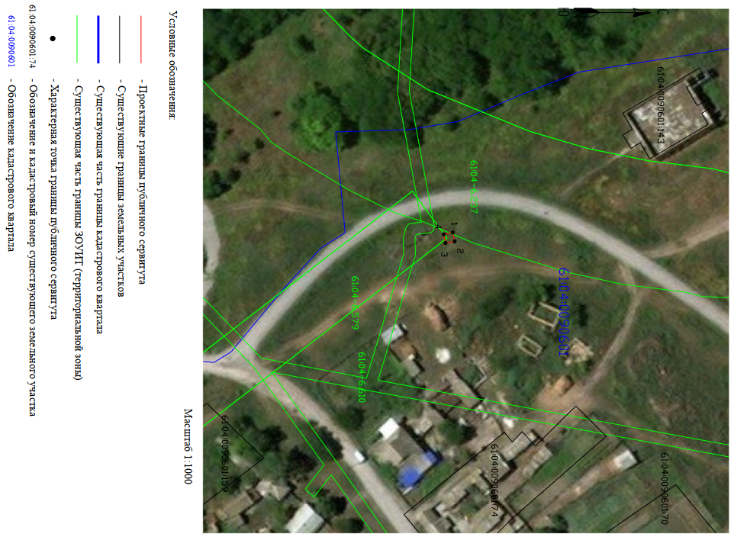

ТЕКСТОВОЕ ОПИСАНИЕ
местоположения границ публичного сервитута
Прохождение границы |  | Описание прохождения границы
от точки | до точки | Описание прохождения границы
1 | 2 | 3
– | – | –

Заместитель главы Администрации
Белокалитвинского района
по организационной и кадровой работе Л.Г. Василенко

Приложение № 2
к постановлению
Администрации
Белокалитвинского района
от 26.01.2026 № 59

РАСЧЕТ
платы за публичный сервитут

Расчет платы за публичный сервитут в составе земель, государственная собственность на которые не разграничена, не предоставленных гражданам или юридическим лицам, не вошедшую в границы образованных земельных участков, осуществляется по формуле:

П₁ = (КС * S * K)/100, где

П1 – плата за один год действия публичного сервитута в отношении территории из состава земель государственная собственность на которые не разграничена, не предоставленных гражданам или юридическим лицам, не вошедшей в границы сформированных земельных участков, или в границах земельных участков, у которых не определена кадастровая стоимость (руб.);
КС – средний уровень кадастровой стоимости земельных участков по Белокалитвинскому району Ростовской области, в границах которого располагается публичный сервитут (в соответствии с описанием границ публичного сервитута), в соответствии со средним уровнем кадастровой стоимости земельных участков в составе земель населенных пунктов по Белокалитвинскому району Ростовской области, утвержденным Постановлением Министерства имущественных и земельных отношений, финансового оздоровления предприятий, организаций Ростовской области от 04.09.2023 № 22 и пунктом 5 статьи 39.46 Земельного кодекса Российской Федерации.
S – площадь публичного сервитута в составе земель, государственная собственность на которые не разграничена, не предоставленных гражданам или юридическим лицам, не вошедшей в границы образованных земельных участков, в соответствии с координатным описанием границ публичного сервитута и границами земельных участков, сведения о которых содержатся в Едином государственном реестре недвижимости (кв. м);
K – процент кадастровой стоимости земельного участка, который составляет 0,01% в соответствии с пунктом 4 статьи 39.46 Земельного кодекса Российской Федерации.

Итоговая плата за публичный сервитут в границах территории из состава земель, государственная собственность на которые не разграничена, не предоставленных гражданам или юридическим лицам, за весь период (49 лет) составляет:

П₄₉ = ((1075,59*10*0,01)/100)*49 = 52,70 руб.

Заместитель главы Администрации
Белокалитвинского района
по организационной и кадровой работе Л.Г. Василенко

